扬州大学信息工程学院（人工智能学院）
试 卷 分 析 表
（2023-2024学年第 第一学期 学期）
课程名称 | 高等数学 | 命题人 | 张三
考试班级 | 数学2023班 | 考试日期 | 45275

1、试卷成绩分析

（1）试卷成绩分布
成绩分布较合理，平均成绩78.83分，优良率50.0%，不及格率16.67%。
成绩分布图如下：
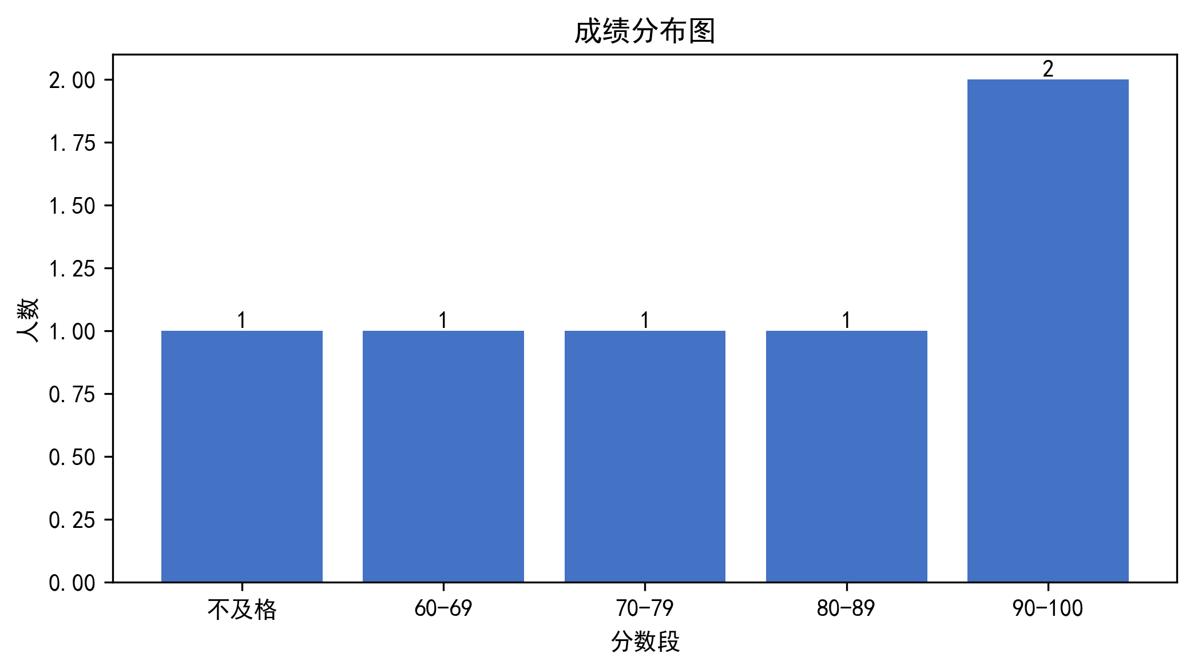

2、试卷对课程目标的达成度分析
（1）课程目标 1（支撑毕业要求 1.1）达成度为 0.788，掌握函数与极限的基本概念及计算方法**
本次考试中，学生在函数与极限相关题目的平均得分为78.83分，表明学生对这一部分内容的理解基本到位。然而，部分学生在处理复杂函数极限问题时仍表现出一定的困难，如未能正确应用洛必达法则或泰勒展开等高级技巧。教学建议应着重于强化学生的基础理论知识，通过更多实际例题练习，提升学生解决复杂问题的能力。同时，教师可以采用分层教学策略，针对不同水平的学生提供个性化的辅导。
**
（2）课程目标 2（支撑毕业要求 2.1）达成度为 0.788，理解并掌握导数与微分的概念及其应用**
从考试成绩来看，学生在导数与微分方面的表现较为理想，但仍有部分学生在应用导数求极值、单调性等问题上存在不足。这反映出学生在将理论知识应用于实际问题时可能存在一定的障碍。建议教师在教学过程中增加更多实际应用案例，帮助学生更好地理解和掌握导数的应用。此外，可以通过小组讨论和项目学习的方式，增强学生的实践能力和团队合作意识。
**
（3）课程目标 3（支撑毕业要求 3.1）达成度为 0.788，掌握积分的基本概念及计算方法**
学生的平均得分表明他们在积分部分的表现良好，但在处理复杂的积分问题时，如不定积分和定积分的计算，部分学生仍存在困难。这可能是因为学生在积分技巧的掌握上不够熟练，或者在解题过程中缺乏系统的思维训练。教学建议包括加强积分技巧的专项训练，设计多样化的练习题目，以提高学生的解题能力和灵活性。同时，鼓励学生多做练习题，逐步积累经验。
**
（4）课程目标 4（支撑毕业要求 4.1）达成度为 0.788，理解并掌握微分方程的基本概念及其解法**
学生在微分方程部分的表现相对较好，但在处理高阶微分方程和非线性微分方程时，部分学生表现出一定的困惑。这表明学生在掌握微分方程的解法方面还需进一步加强。建议教师在教学中引入更多实际案例，帮助学生理解微分方程的实际意义。此外，可以通过定期的小测验和作业，及时发现和纠正学生的错误，提高他们的解题能力。
####

3、学生答题主要问题分析：
（1）学生基础知识掌握不牢固
（2）综合分析能力有待提高
（3）解题思路不够清晰
（4）答题规范性不足

4、存在问题及改进措施
（1）加强基础知识的讲解和练习
（2）增加案例分析和讨论环节
（3）提供更多解题思路训练
（4）规范答题格式要求
签名： 年 月 日

